príručka pre žiadateľa o dotáciu
Výzva SRIN č. 6/2021 na predkladanie žiadostí o poskytnutie pomoci na podporu inovatívnych projektov v Slovenskej republike (ďalej len „výzva“)

Ministerstvo investícií, regionálneho rozvoja a informatizácie
Slovenskej republiky

verzia 1, 10. 08. 2021

Obsah
I. Všeobecné informácie 3
1. Cieľ príručky 3
2. Použité skratky a pojmy 3
3. Platnosť a účinnosť príručky pre žiadateľa 5
II. Vypracovanie a predloženie Žiadosti 6
1. Pokyny pre vyplnenie Registračného formulára 6
2. Podanie žiadosti o poskytnutie dotácie – registračný formulár 11
3. Žiadosť 11
4. Prílohy k výzve – zverejnené na webovom sídle vyhlasovateľa 13
III. Podmienky pre žiadateľa 14
1. Podmienky poskytnutia dotácie 14
2. Podmienky pre žiadateľa 14
3. Formálne podmienky pre žiadateľov 15
IV. Kontaktné údaje poskytovateľa 15
V. Spôsob odstraňovania formálnych nedostatkov žiadosti 16
1. Formálna kontrola žiadostí 16
VI. Kritériá a spôsob hodnotenia žiadosti 17
VII. Povinnosti príjemcu 18

Všeobecné informácie

Cieľ príručky
Príručka pre žiadateľa je záväzným riadiacim dokumentom, ktorý predstavuje komplexný metodický návod pre žiadateľa pri vypracovaní žiadosti o poskytnutie pomoci (ďalej len „žiadosť“) a slúži na orientáciu žiadateľa pri práci s výzvou vrátane jej príloh. V nevyhnutných prípadoch, kedy je potrebná zmena príručky za účelom optimalizácie resp. vhodnejšieho nastavenia, je gestor výzvy oprávnený príručku aktualizovať s označením verzie príručky.
Poskytovateľom dotácie je Ministerstvo investícií, regionálneho rozvoja a informatizácie SR.
Jednotlivé kapitoly príručky pre žiadateľa sú definované tak, aby zohľadňovali postupnosť a logickosť krokov, ktoré by mal žiadateľ absolvovať pri príprave Žiadosti. Informácie a údaje uvedené v tejto príručke by mali žiadateľovi poskytnúť odpovede na nasledujúce otázky nevyhnutne súvisiace s prípravou Žiadosti:
- Ako vypracovať Žiadosť vrátane príloh a ako ich predložiť? Kapitola II.
- Aké sú podmienky žiadateľa? Kapitola III.
- Kde nájdem kontaktné údaje poskytovateľa? Kapitola IV.
- Aký je spôsob odstraňovania formálnych nedostatkov žiadosti? Kapitola V.
- Ako prebieha spôsob hodnotenia Žiadosti? Kapitola VI.
- Aké sú povinnosti príjemcu? Kapitola VII.
Príručka pre žiadateľa je vypracovaná v súlade najmä so Schémou podpory projektov experimentálneho vývoja a inovácií v Slovenskej republike (DM – 19/2018 (ďalej len „schéma“), Zákonom č. 111/2018 Z. z. o poskytovaní dotácií v pôsobnosti Úradu podpredsedu vlády Slovenskej republiky pre investície a informatizáciu v znení neskorších predpisov (ďalej len „zákon o poskytovaní dotácií“), Uznesením vlády Slovenskej republiky č. 528/2018 zo dňa 28. novembra 2018 k Návrhu inštitucionálneho zabezpečenia slovenskej inovačnej diplomacie.

Použité skratky a pojmy
- Občiansky zákonník – zákon č. 40/1964 Zb. Občiansky zákonník v znení neskorších predpisov;
- Obchodný zákonník – zákon č. 513/1991 Zb. Obchodný zákonník v znení neskorších predpisov;
- Trestný zákon – zákon č. 300/2005 Z. z. Trestný zákon v znení neskorších predpisov;
- Trestný poriadok – zákon č. 301/2005 Z. z. Trestný poriadok v znení neskorších predpisov;
- Zákon o e-Governmente – zákon č. 305/2013 Z. z. o elektronickej podobe výkonu pôsobnosti orgánov verejnej moci a o zmene a doplnení niektorých zákonov (zákon o e-Governmente) v znení neskorších predpisov;
- Zákon o nelegálnej práci – zákon č. 82/2005 Z. z. o nelegálnej práci a nelegálnom zamestnávaní v znení neskorších predpisov;
- Zákon o registri partnerov verejného sektora – zákon č. 315/2016 Z. z. o registri partnerov verejného sektora a o zmene a doplnení niektorých zákonov v znení neskorších predpisov;
- Zákon o registri právnických osôb, podnikateľov a orgánov verejnej moci – zákon č. 272/2015 Z. z. o registri právnických osôb, podnikateľov a orgánov verejnej moci a o zmene a doplnení niektorých zákonov v znení neskorších predpisov;
- Zákon o slobode informácií – zákon č. 211/2000 Z. z. o slobodnom prístupe k informáciám a o zmene a doplnení niektorých zákonov v znení neskorších predpisov;
- Zákon o štátnej pomoci – zákon č. 358/2015 Z. z. o úprave niektorých vzťahov v oblasti štátnej pomoci a minimálnej pomoci a o zmene a doplnení niektorých zákonov (zákon o štátnej pomoci);
- Zákon o trestnej zodpovednosti právnických osôb – zákon č. 91/2016 Z. z. o trestnej zodpovednosti právnických osôb a o zmene a doplnení niektorých zákonov v znení neskorších predpisov;
- Zákon o účtovníctve – zákon č. 431/2002 Z. z. o účtovníctve v znení neskorších predpisov;
- Zákon proti byrokracii – zákon č. 177/2018 Z. z. o niektorých opatreniach na znižovanie administratívnej záťaže využívaním informačných systémov verejnej správy a o zmene a doplnení niektorých zákonov (zákon proti byrokracii)v znení neskorších predpisov
- Zákon o správnom konaní – zákon č. 71/1967 Zb. o správnom konaní (správny poriadok) v znení neskorších predpisov (ďalej len zákon o správnom konaní);
- Zákon o poskytovaní dotácií – zákon č. 111/2018 Z. z. o poskytovaní dotácií v pôsobnosti Úradu podpredsedu vlády Slovenskej republiky pre investície a informatizáciu v znení neskorších predpisov (ďalej len zákon o poskytovaní dotácií);
- Zákon o rozpočtových pravidlách – zákon č. 523/2004 Z. z. o rozpočtových pravidlách verejnej správy a o zmene a doplnení niektorých zákonov v znení neskorších predpisov.

Zoznam použitých skratiek
Žiadosť – Žiadosť o poskytnutie dotácie (súčasťou ktorej sú aj čestné vyhlásenia a prílohy k žiadosti).
Prílohy k Žiadosti resp. Prílohy – povinné prílohy k žiadosti o poskytnutie dotácie uvedené na konci žiadosti.
Schéma – v tomto dokumente ide o Schému podpory projektov experimentálneho vývoja a inovácií v Slovenskej republike (DM – 19/2018).
Poskytovateľ – Poskytovateľom dotácie je Ministerstvo investícií, regionálneho rozvoja a informatizácie Slovenskej republiky, ktoré je zároveň aj vykonávateľom schémy de minimis.
Žiadateľ- mikropodnik a malý podnik, ktorý žiada o poskytnutie pomoci na realizáciu oprávneného projektu (na základe uvedenej Výzvy SRIN 06/2021. Úspešný žiadateľ po podpise zmluvy o poskytnutí pomoci, sa odo dňa nadobudnutia účinnosti tejto zmluvy, považuje sa za oprávneného príjemcu (ďalej len „príjemca“).
MIRRI SR – Ministerstvo investícií, regionálneho rozvoja a informatizácie Slovenskej republiky (ďalej len „MIRRI SR“).
- Úrovne inovácie TRL– je úroveň pripravenosti technológie pričom MIRRI SR formou výzvy podporuje nasledovné úrovne:
  - TRL 3: experimentálny dôkaz koncepcie,
  - TRL 4: technológia validovaná v laboratóriu,
  - TRL 5: technológia validovaná v príslušnom prostredí (priemyselne relevantné prostredie v prípade kľúčových podporných technológií),
  - TRL 6: technológia preukázaná v príslušnom prostredí (priemyselne relevantné prostredie v prípade kľúčových podporných technológií).
Deň doručenia - ak nie je v tomto dokumente uvedené inak, za deň doručenia sa v súvislosti s predkladaním dokumentov (žiadosť o poskytnutie dotácie, ďalej len žiadosť a prípadne iné) v prípade ich osobného doručenia považuje deň fyzického doručenia na MIRRI SR. V prípade zasielania dokumentov na MIRRI SR poštou/kuriérom/do elektronickej schránky (eGoverement, slovensko.sk) sa za deň doručenia dokumentu považuje deň odovzdania dokumentu na takúto prepravu/podaním elektronického podania do elektronickej schránky MIRRI SK (eGoverement, slovensko.sk. V prípade zasielania dokumentov riadiaceho orgánu žiadateľovi/prijímateľovi sa za deň doručenia považuje deň prevzatia dokumentu žiadateľom/prijímateľom. V prípade ak žiadateľ/prijímateľ nebol doručovateľom na mieste doručenia zastihnutý, alebo bezdôvodne odoprel písomnosť prijať, sa na doručovanie dokumentov riadiaceho orgánu žiadateľom/prijímateľom vzťahujú príslušné ustanovenia § 24 a 25 zákona o správnom konaní.
Národné priority implementácie Agendy 2030 - Smerovanie k znalostnej a environmentálne udržateľnej ekonomike pri demografických zmenách a meniacom sa globálnom prostredí, vzdelanie pre dôstojný život, dobré zdravie, udržateľné sídla, regióny a krajina v kontexte zmeny klímy, znižovanie chudoby a sociálna inklúzia, právny štát, demokracia a bezpečnosť.
Sociálne inovácie - sú inovácie spoločenské a predstavujú nové, v porovnaní s dostupnými alternatívami účinnejšie, efektívnejšie, udržateľnejšie a spravodlivejšie riešenia spoločenských problémov a napĺňanie spoločenských potrieb napr. môžu zahŕňať vytváranie nových produktov, služieb, zavádzanie technológií, ale i vytváranie nových spoločenských procesov, organizačných štruktúr, zmenu nastavených pravidiel či vytvorenie nových rolí v spoločenskom systéme. Technické a digitálne inovácie zahŕňa definícia obsiahnutá v hlavných oblastiach schémy pomoci de minimis.
Najmenej rozvinuté regióny - v rámci podpory sú definované podmienky pre okresy, na ktoré sa vzťahuje špeciálny, zvýhodnený režim a nástroje na ich podporu.
MRK - Marginalizované rómske komunity.

Platnosť a účinnosť príručky pre žiadateľa
Prvá verzia príručky pre žiadateľa nadobúda platnosť dňom jej schválenia a účinnosť dňom zverejnenia na webovom sídle MIRRI SR www.mirri.gov.sk.
V prípade, ak dôjde k zmene príručky, poskytovateľ zverejní aktualizovanú verziu príručky ako súčasť usmernenia k výzve. V rámci usmernenia poskytovateľ definuje zmeny, ktoré boli vykonané v príručke pre žiadateľa a prípadne definuje, na ktoré Žiadosti sa zmena vzťahuje. Aktualizácia príručky pre žiadateľa je účinná v súlade s informáciou uvedenou v usmernení, najskôr však dňom jej zverejnenia na webovom sídle www.mirri.gov.sk.
Aktualizovaná príručka pre žiadateľa v plnom rozsahu nahrádza pôvodnú príručku pre žiadateľa, ktorej účinnosť končí dňom nadobudnutia účinnosti aktualizovanej príručky pre žiadateľa.

Vypracovanie a predloženie Žiadosti
Žiadosť je základným dokumentom, prostredníctvom ktorého žiadateľ na základe vyhlásenej výzvy žiada poskytovateľa o pomoc/dotáciu na projekt. Žiadosť vrátane príloh musí byť kompletne vyplnená a predložená, v opačnom prípade je zamietnutá (a to až po nesplnení povinnosti o dodatočné doplnenie/predloženie po vyzvaní žiadateľa MIRRI SR, viac viď. nižšie). Dokumentáciu Žiadosti tvorí:
- formulár Žiadosti (registračný formulár, zverejnený na web MIRRI SR, link:
https://forms.office.com/r/WhEYvzvBmB a
- povinné prílohy (ďalej len prílohy k žiadosti / prílohy)
Žiadateľ vypracuje žiadosť (t.j. žiadosť o poskytnutie dotácie, vrátene príloh k žiadosti) a to v nasledovných nižšie uvedených krokoch:

Pokyny pre vyplnenie Registračného formulára
Základnou formálnou podmienkou poskytnutia dotácie je registrácia žiadateľa cez link uvedený vyššie a na webe MIRRI SR a následné vytlačenie a podpísanie registračného formulára, ktoré podpisom a zaslaním v zmysle inštrukcií kapitoly 8 výzvy plní úlohu žiadosti o poskytnutie dotácie (ďalej len „žiadosť“) spolu s relevantnými prílohami podľa kapitoly 9 výzvy, ktorú je potrebné poslať prostredníctvom elektronickej schránky (slovensko.sk) podpísanú s elektronickým podpisom resp. v listovej podobe zaslanie žiadosti na poštovú adresu poskytovateľa (viac v kapitole 8 výzvy, taktiež detail uvedený v nižšie).
- Dotáciu možno poskytnúť v súlade s podmienkami výzvy.
- Dotáciu možno poskytnúť len po splnení podmienok oprávnenosti podľa § 8a ods. 4 zákona o rozpočtových pravidlách a podľa schémy.
- Takáto žiadosť musí byť podpísaná štatutárnym zástupcom žiadateľa alebo oprávnenou osobou.
- Žiadateľ na základe výzvy môže predložiť len jednu žiadosť.
- Na poskytnutie pomoci a podpory podľa výzvy nie je právny nárok.
- Žiadosť vrátane príloh je možné predložiť len v termíne určenom poskytovateľom.
Žiadateľ je v Registračnom formulári povinný vyplniť všetky povinné polia (v zmysle inštrukcií vždy pod uvedeným poľom napr. Názov projektu = Uveďte krátky ale výstižný názov projektu). Formulár obsahuje 35 častí a to nasledovne:
- Základné informácie k žiadosti (bod 1 – 2)
- Identifikácia žiadateľa (bod 3 - 17) vrátene údajov kontaktnej osoby, bankového spojenia a pod.
- Identifikácia projektu (bod 18 – 27)
- Zoznam povinných príloh k žiadosti (bod 28 – 29 – checklist žiadateľa)
- Čestné vyhlásenia (bod 30 – 32)
- Súhlas so spracovaním osobných údajov (bod 33)
- Ostatné (bod 34 Dátum odoslania registračného formulára, bod 35 nepovinné pole – hodnotenie formulára)

Vypĺňanie registračného formulára je intuitívne, užívateľsky nenáročné, žiadateľ postupuje od prvého po posledný bod. V prípade ak vynechá niektoré z povinných bodov, nebude mu umožnené ďalej pokračovať a postúpiť na ďalší bod.
V rámci registračného formulára (v niektorých bodoch) je aj možnosť výberu jednej napr. bod 2. Oblasti výzvy (obr. 1) resp. viac možnosti napr. bod 28. Zoznam príloh (obr. 2).
Obr. 1
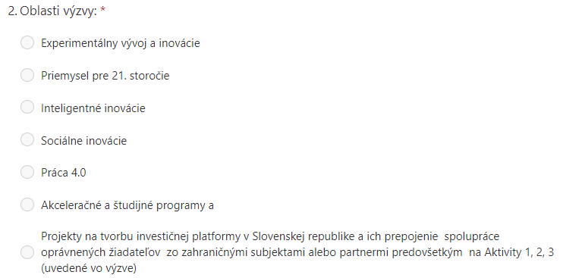
Obr. 2
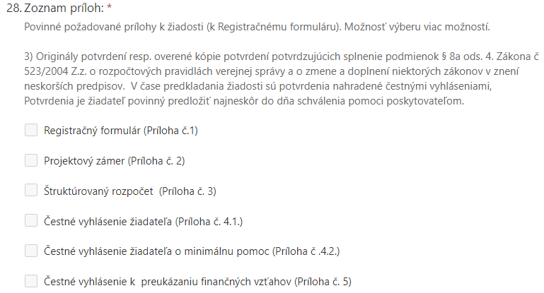

V prípade bodov ako 8. Platiteľ DPH, ak ste platiteľ DPH, nasleduje ďalšie povinné pole a to bod 9. IČ DPH/VAT: (obr.3).
Obr. 3
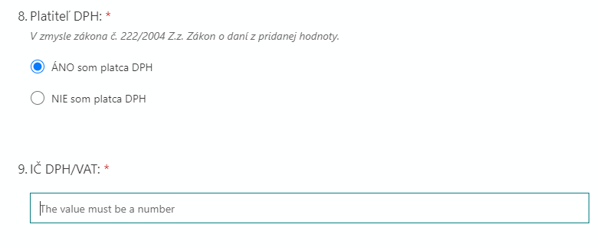
V prípade bodov 23. Popis projektu (obr. 4) upozorňujeme na max. počet znakov. Bod 24., 25., 26. (obr. 4 a 5) obsahuje údaje ako Celková rozpočet projektu, Požadovaná výška dotácie, Financovanie z vlastných zdrojov, v ktorých je potrebné zadávať len ako číselnú hodnotu (bez €).
Obr. 4
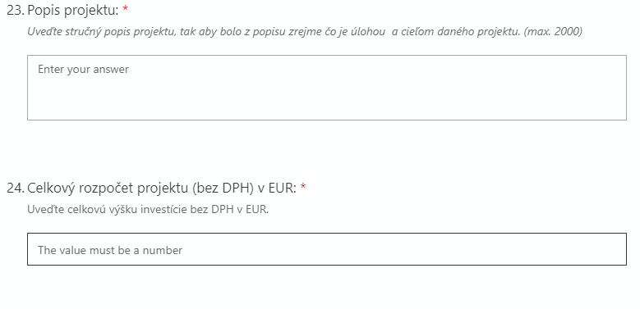
Obr. 5
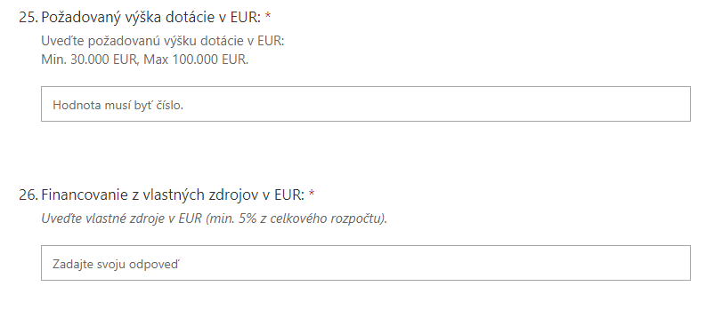

V prípade bodov 27. Požadovanej výšky dotácie v % (obr. 6) je potrebné zadať uvedenú hodnotu len ako číselnú hodnotu (bez %).
Obr. 6
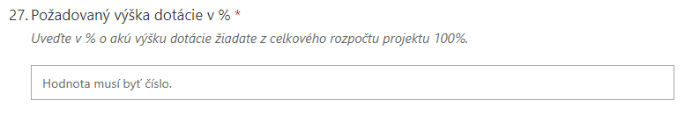

V prípade bodu 7. Check list žiadateľa, sú zobrazené všetky povinné prílohy (P2, P3, P4_1, P4_2), ku ktorým je potrebné zakliknúť či sú Dodané súčasne so žiadosťou (t.j. s P1) alebo Dodané neskôr/dodatočne*).

Obr. 7
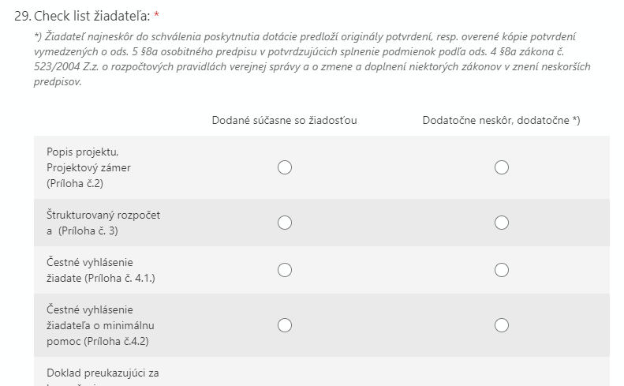

V nižšie uvedených bodoch 30. (obr. 8) a 32. (obr. 10), resp. 31. (obr. 9) sa uvádza znenie vyhlásení žiadateľa.
Obr. 8
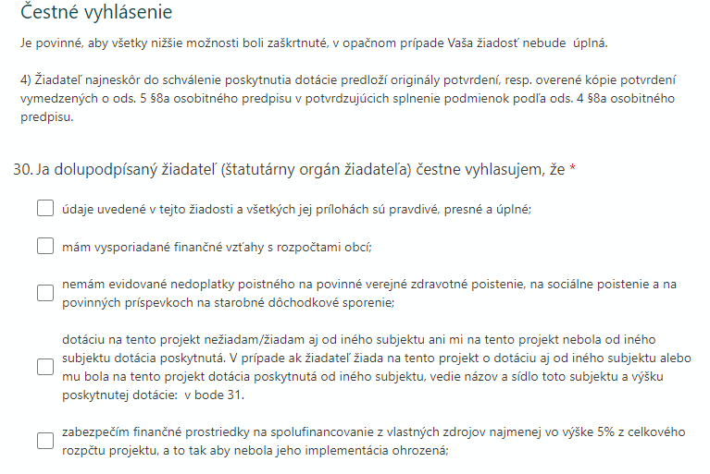

A ďalej.

V prípade, ak sa na žiadateľa v bode 30. vzťahuje 4. možnosť, t.j. „dotáciu na tento projekt nežiadam/žiadam......“, je nevyhnutné vyplniť aj bod 31.

Obr. 9
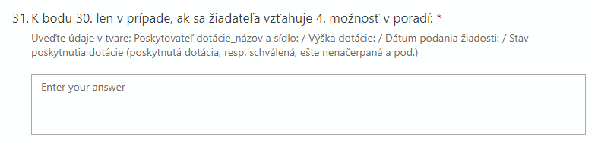
Obr. 10
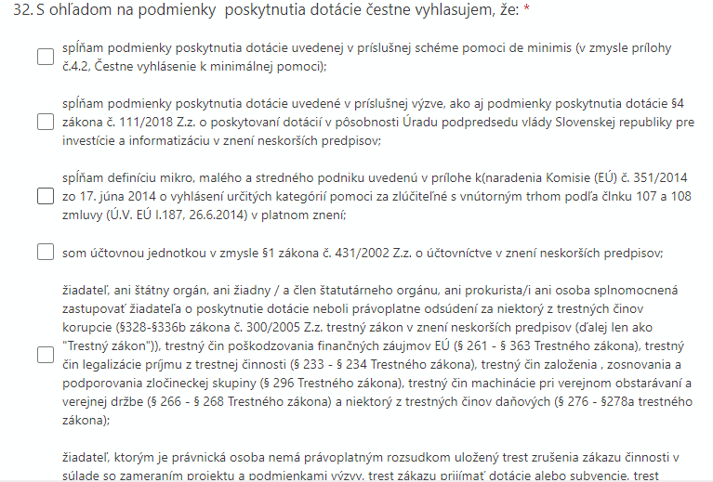
A ďalej.

V bode 33. žiadateľ zakliknutím tlačidla , udeľuje súhlas MIRRI SR so spracúvaním osobných údajov uvedených v Žiadosti o poskytnutie dotácie atď. viď nižšie (obr. 11).

Obr. 11
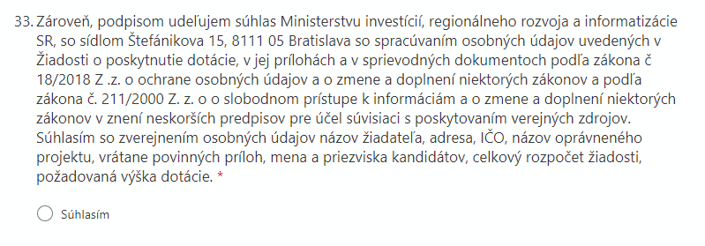
Na obr. 12 je zobrazená záverečná časť registračného formulára, hlavne pod bodom 35. je zobrazené odoslanie formulára.
Obr. 12

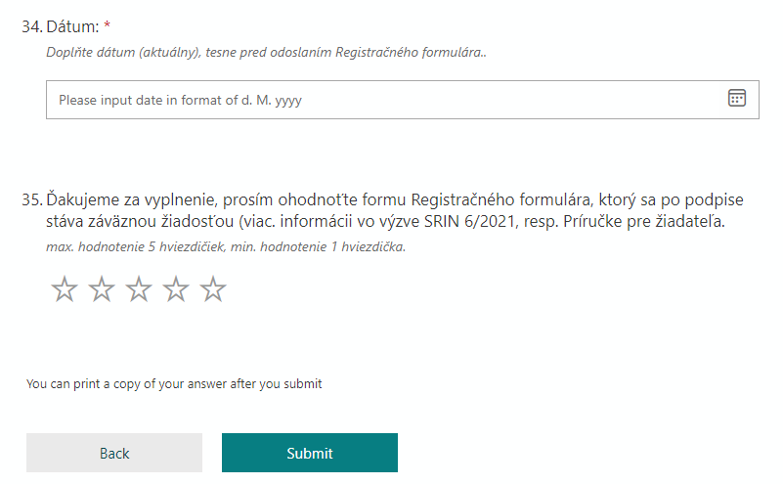
Registračný formulár odosielate tlačidlom Odostať (Submit).

Podanie žiadosti o poskytnutie dotácie – registračný formulár
Základnou formálnou podmienkou poskytnutia dotácie je registrácia žiadateľa cez link (uvedený na začiatku kapitoly II. Vypracovanie a predloženie Žiadosti) ako aj na webe MIRRI SR. Žiadateľ po vypĺňaní registračného formulára postupuje v zmysle bodu 1. Pokyny pre vyplnenie registračného formulára tejto Príručky. V prípade podania žiadosti v elektronickej podobe žiadateľ vygenerovaný formulár registrácie v pdf. formáte uloží pre ďalšie spracovanie a vloží cez elektronickú schránku slovensko.sk. V prípade ak žiadateľ bude podávať žiadosť v listovej podobe, vygenerovaný formulár registrácie vytlačí a podpíše (modrým perom).

Žiadosť

Žiadateľ môže predložiť žiadosť spolu s prílohami v listinnej podobe do podateľne poskytovateľa alebo v elektronickej podobe prostredníctvom ústredného portálu verejnej správy (www.slovensko.sk) .
Termín podania úplnej elektronickej žiadosti cez www.slovensko.sk, ako aj v listovej podobe je najneskôr do 12. 10. 2021, do 23:59 hod.. V prípade podania v listovej podobe je rozhodujúci dátum podania listovej zásielky.

Postup predkladania žiadosti v elektronickej podobe po vygenerovaní registračného formulára:
- Žiadateľ sa prihlási cez www.slovensko.sk do svojej elektronickej schránky.
- Po prihlásení si vyberie službu Všeobecná agenda, zvolí adresáta (poskytovateľa služby) ministerstvo, do predmetu uvedie „Výzva SRIN č. 06/2021_Obchodné meno/Názov_IČO.
- Do príloh vloží v pdf. formáte vygenerovaný registračný formulár (vygenerovaný z linku na webe ministerstva). Taktiež vkladá ďalšie požadované prílohy v zmysle výzvy (a to vo formáte pdf. ako aj v pôvodnom formáte prílohy napr. v prípadne xls. súboru aj v pôvodnom xls. formáte, to platí aj pre doc. a iné).
- Do textu uvedie názov Projektu.
- Žiadateľ uzavrie elektronický dokument potvrdením tlačidla „Podpísať“.

Postup predkladania žiadosti v listinnej podobe po vygenerovaní a vytlačení registračného formulára:
- Žiadateľ zosumarizuje požadované podklady k žiadosti na kontrolnom zozname (ďalej len „checklist“) pre žiadateľa – príloha č. 10 výzvy, samotnú žiadosť – t. j. podpísaný registračný formulár sa po podpise stáva žiadosťou; ďalej prílohy a iné požadované podklady resp. sprievodnú dokumentáciu vloží do obálky a zasiela na adresu poskytovateľa uvedenú nižšie.
- V prípade, že žiadateľ odosiela podklad len v listinnej podobe, je nevyhnutné okrem vyplnenia registračného formulára odoslať všetky podklady vo formáte pdf. resp. napr. v prípade xls. súboru aj v pôvodnom xls. formáte, a to na adresu financujprojekt@mirri.gov.sk a to najneskôr do termínu podania žiadosti, ktorý je uvedený v kapitole 8.3. Postup predkladania žiadosti vo výzve.
- Žiadosť, prílohy a sprievodná dokumentácia sa predkladá v slovenskom jazyku.
- Žiadosť ako aj povinné prílohy žiadosti musia byť vyplnené vo všetkých častiach presne, jednoznačne, zrozumiteľne a podpísané štatutárnym orgánom alebo oprávnenou osobou žiadateľa a doručené poskytovateľovi do termínu uvedeného vo výzve;
Adresa doručenia:
- Žiadateľ predkladá žiadosť spolu s prílohami v listinnej podobe na adresu poskytovateľa:
Ministerstvo investícií, regionálneho rozvoja a informatizácie SR
sekcia riadenia investícií
odbor finančných nástrojov
Štefánikova 15, 811 05 Bratislava
- Žiadosť v listinnej podobe je možné doručiť na vyššie uvedenú adresu jedným z nasledovných spôsobov:
- osobne v pracovné dni do podateľne poskytovateľa v čase úradných hodín:
pondelok - štvrtok: 9:00 - 11:30 hod. a 12:30 - 14:30 hod.,
piatok: 9:00 - 11:30 hod. a 12:30 - 14:00 hod.
- doporučenou poštou,
- kuriérskou službou.
Uzavretú obálku so žiadosťou a požadovanými prílohami k žiadosti je potrebné označiť názvom
„Výzva SRIN č.6/2021 - neotvárať“.
Za včas doručenú žiadosť sa bude považovať žiadosť, ktorá bola odovzdaná do termínu určenom na predkladanie žiadostí.

Prílohy k výzve – zverejnené na webovom sídle vyhlasovateľa
Povinné prílohy týkajúce sa podania žiadosti o poskytnutie dotácie, sú prílohou k žiadosti:
- Registračný formulár, ktorý je zároveň žiadosťou (vzor sa nachádza v prílohe č. 1 výzvy, označenie P1a postup podania žiadosti sa nachádza v tejto Príručke);
- Popis projektu, resp. projektový zámer, podľa vzoru projektového zámeru pre výzvy v prílohe č. 2 žiadosti (označenie prílohy P2);
- Štruktúrovaný rozpočet projektu podľa vzoru uvedeného v prílohe č. 3 žiadosti (označenie prílohy P3);
- Čestné vyhlásenia žiadateľa
  - 4.1. Čestné vyhlásenie žiadateľa (označenie prílohy P4.1.)
  - 4.2. Čestné vyhlásenie o minimálnu pomoc v prílohe č. 4 žiadosti (označenie prílohy P4.2.);
- Čestné vyhlásenie k preukázaniu finančných vzťahov (označenie prílohy P5);

Originály potvrdení, resp. overené kópie potvrdení potvrdzujúcich splnenie podmienok podľa § 8a ods. 4 osobitného predpisu sú v čase predloženia žiadosti nahradené čestnými vyhláseniami. Originály potvrdení resp. overené kópie potvrdení je žiadateľ povinný predložiť najneskôr do dňa schválenia pomoci poskytovateľom.
Ďalšie pomocné prílohy, ktoré sa k žiadosti neprikladajú a sú nápomocné pre žiadateľa:
- Príručka pre žiadateľa (označenie prílohy P6) – tento samotný dokument;
- Vzor zmluvy o poskytnutí dotácie (označenie prílohy P7);
- Štatút hodnotiacej komisie (označenie prílohy P8);
- Hodnotiaci formulár člena hodnotiacej komisie (označenie prílohy P9);
- Kontrolný zoznam tzv. „checklist“ k podaniu úplnej žiadosti a jej príloh (označenie prílohy P10) – táto príloha má kontrolnú funkciu pre žiadateľa, ktorou si zosumarizuje požadované podklady k žiadosti na kontrolnom zozname (ďalej len „checklist“) a vloží do obálky a zasiela na adresu poskytovateľa uvedenú nižšie;
- Často kladené otázky (označenie prílohy P11)

Podmienky pre žiadateľa

Podmienky poskytnutia dotácie
- dotáciu možno poskytnúť len oprávnenému žiadateľovi na základe žiadosti, ktorá bola podaná v súlade s podmienkami tejto výzvy;
- na poskytnutie dotácie nie je právny nárok;
- oprávnený žiadateľ môže na základe výzvy predložiť len jednu žiadosť a len na jednu oprávnenú aktivitu, v opačnom prípade budú vylúčené všetky jeho žiadosti;
Dotácia sa poskytne podľa zmluvy o poskytnutí dotácie uzatvorenej medzi ministerstvom a oprávneným subjektom, ktorej vzor je uvedený v prílohe č. 7 tejto výzvy.

Podmienky pre žiadateľa
- Pôsobenie na slovenskom trhu minimálne 1 rok.
- Preukázanie minimálne 2 projektov realizovaných v oblasti inovatívnych projektov zameraných na podporu a rozvoj spoločnosti alebo na podporu podnikateľského ako aj neziskového sektora a ich inovatívnych projektov alebo projektov obsahujúcich určité úrovne TRL pripravenosti technológie.
- Odborné skúsenosti minimálne v jednej z nasledovných oblastí:
  - realizácia projektov experimentálneho vývoja a inovácií;
  - aplikácia a testovanie výsledkov vo vývoji a inováciách uplatniteľných v praxi;
  - príprava a realizácia akceleračných programov;
  - zakladania investičných platforiem, inovačných zoskupení, transferu know-how v téme inovácií;
  - vytváranie aktívnych partnerstiev k projektu v spolupráci s domácim alebo zahraničným prostredím s prioritnou orientáciou na spoločenský dopad, ktorého cieľom je kvalitatívna zmena spoločnosti na dosiahnutie dlhodobo udržateľného rozvoja spoločnosti;
  - skúsenosti s prípravou projektov, ktorých cieľom je podpora inovačného zoskupenia a inovatívnych projektov v Slovenskej republike so zameraním na vytváranie aktívnych partnerstiev v spolupráci s domácim alebo zahraničným prostredím s prioritnou orientáciou na spoločenský dopad v súlade s národnými prioritami implementácie Agendy 2030 pre udržateľný rozvoj;
  - schopnosť pripraviť a realizovať oprávnený projekt, ktorého obsahom budú tematické prednášky v oblasti výzvy, workshopy, stretnutia s úspešnými podnikateľmi, individuálne odborné poradenstvo a príprava projektov v prípade integrácie akcelerátorov pre spoluprácu so zahraničnými partnermi a pod.;
  - skúsenosť s hodnotením a výberom inovatívnych projektov/spoločností. Schopnosť odprezentovať a obhájiť inovatívny projekt v slovenskom alebo anglickom jazyku.

Formálne podmienky pre žiadateľov

- Základnou formálnou podmienkou poskytnutia dotácie je registrácia žiadateľa cez link a následné vytlačenie a podpísanie registračného formulára, ktoré podpis a zaslanie plní úlohu žiadosti o poskytnutie pomoci a podpory (ďalej len „žiadosť“) spolu s relevantnými prílohami, bližšie inštrukcie v kapitole II, časti 1.,2.,3.,4. tejto Príručky.
- Podľa kapitoly 10 výzvy, ktorú je potrebné poslať prostredníctvom elektronickej schránky (slovensko.sk) podpísanú s elektronickým podpisom resp. v listovej podobe zaslanie žiadosti na poštovú adresu poskytovateľa (viac v kapitole 8, 9 výzvy, taktiež detail uvedený v kapitole II. tejto Príručky).
- Dotáciu možno poskytnúť v súlade s podmienkami výzvy.
- Pomoc a podporu resp. dotáciu možno poskytnúť len po splnení podmienok oprávnenosti podľa §8a ods. 4 zákona č. 523/2004 Z. z. o rozpočtových pravidlách verejnej správy a o zmene a doplnení niektorých zákonov v znení neskorších predpisov a podľa schémy.

- Takáto žiadosť musí byť podpísaná v zmysle § 13 ods. 1 Obchodného zákonníka oprávnenou osobou (ak ide o podnikateľa fyzickú osobu, koná osobne alebo za neho koná zástupca, a ak ide o právnickú osobu koná štatutárnym orgánom alebo za ňu koná zástupca).
- Žiadateľ na základe výzvy môže predložiť len jednu žiadosť.
- Na poskytnutie pomoci a podpory podľa výzvy nie je právny nárok.
- Žiadosť vrátane príloh k žiadosti je možné predložiť len v termíne určenom poskytovateľom.

Kontaktné údaje poskytovateľa
Webové sídlo: https://www.mirri.gov.sk/
Otázky súvisiace s predmetom výzvy je možné konzultovať elektronickou formou na e-mailovej adrese: financujprojekt@mirri.gov.sk.

Spôsob odstraňovania formálnych nedostatkov žiadosti

Ak predložená žiadosť neobsahuje predpísané náležitosti alebo prílohy, poskytovateľ v súlade s § 5 ods. 5 zákona o poskytovaní dotácií do desiatich kalendárnych dní odo dňa doručenia žiadosti vyzve žiadateľa prostredníctvom elektronickej schránky alebo emailom, aby ju doplnil. Ak žiadateľ výzve na doplnenie žiadosti v lehote 3 pracovných dní prostredníctvom elektronickej schránky alebo emailom nevyhovie, poskytovateľ žiadosť zamietne. Poskytovateľ je oprávnený v čase posudzovania žiadosti požadovať od žiadateľa dodatočné informácie súvisiace s oprávneným projektom.

Formálna kontrola žiadostí
- Poskytovateľ vyzve úspešného žiadateľa k odstráneniu nedostatkov v žiadosti v prípade nesplnenia podmienok uvedených v kapitole III. tejto príručky a vo výzve.
- Poskytovateľ vyžaduje predloženie všetkých originálov alebo úradne osvedčených kópii potvrdení, ktorými preukazuje splnenie podmienok pre poskytnutie dotácie podľa § 8a ods. 5 zákona o rozpočtových pravidlách a § 2 vyhlášky Úradu vlády Slovenskej republiky.
- Poskytovateľ si môže vyžiadať od žiadateľa doklady, ktorými žiadateľ preukáže pravdivosť svojho čestného vyhlásenia. To neplatí, ak si vie pravdivosť čestného vyhlásenia overiť poskytovateľ v príslušných databázach, registroch a pod.
- Poskytovateľ môže vyzvať žiadateľa k úprave rozpočtu. Pri úprave rozpočtu platia tieto pravidlá:
  - nie je prípustné doplniť rozpočet o nákladovú položku, ktorú projekt neobsahuje,
  - nie je prípustné doplniť rozpočet o nákladovú položku, ktorá komisiou nebola schválená,
  - nie je prípustné prekročiť výšku nákladovej položky uvedenú v rozpočte projektu a výšku nákladovej položky upravenú komisiou, to neplatí v prípade potreby úpravy formálnych nedostatkov v pôvodnom rozpočte na základe odporúčania poskytovateľa,
  - je prípustné znížiť výšku vybranej schválenej nákladovej položky alebo vypustiť nákladovú položku,
  - Dotáciu na účely podľa § 3 zákona o poskytovaní dotácií možno poskytnúť žiadateľovi, ak preukáže, že má na financovanie účelu, na ktorý sa dotácia požaduje, zabezpečené spolufinancovanie z vlastných zdrojov alebo iných zdrojov najmenej vo výške 5 % z celkového rozpočtu projektu, to neplatí pre dotáciu podľa § 3 ods. 1 písm. j) zákona o poskytovaní dotácií § 3 ods. 1 písm. j). Spolufinancovanie z vlastných zdrojov žiadateľ preukazuje čestným vyhlásením,
  - položky uvedené v rozpočte budú záväzné pri vyúčtovaní projektu.
- Lehota na doplnenie žiadosti podľa kapitoly V. tejto príručky a kapitoly 11 výzvy je 3 pracovné dni od vyzvania prostredníctvom elektronickej schránky alebo emailom. Ak žiadateľ nedoplní žiadosť, poskytovateľ žiadosť zamietne.
- Ak žiadateľ nedodrží lehotu podľa kapitoly V. tejto príručky, alebo nedoplní všetky požadované náležitosti, poskytovateľ osloví ďalšieho žiadateľa zo zásobníka projektov v poradí ako je uvedený v uznesení komisie a následne ho považuje za úspešného žiadateľa.
- Po odstránení nedostatkov podľa kapitoly V. tejto príručky konkrétne v časti 1, odseku 1 a doložení dokumentov podľa odseku 2 a 3 v lehote uvedenej v odseku 5 poskytovateľ zaradí projekt žiadateľa do zoznamu žiadostí, ktoré spĺňajú všetky kritéria na poskytnutie dotácie.

Kritériá a spôsob hodnotenia žiadosti

Odborná hodnotiaca komisia posudzuje predložené žiadosti podľa nasledujúcich kritérií:
- Vplyv na Experimentálny vývoj a inovácie, Priemysel pre 21. storočie, Inteligentné inovácie, Sociálne inovácie, Práca 4.0, akceleračné a študijné programy a projekty na tvorbu investičnej platformy v Slovenskej republike a ich prepojenia v podobe spolupráce oprávnených žiadateľov so zahraničnými subjektami (max. hodnota 50 bodov za kategóriu)
  - Komplexné využívanie rozvojového potenciálu inovácie; (hodnota v intervale 0-10 bodov)
  - Rozvoj hospodárstva v regióne týkajúci sa inovácií s cieľom prepájať subjekty venujúce sa inováciám vrátene podpory vzájomnej spolupráce a prepájanie verejného sektora, akademickej obce a podnikateľského prostredia v priemysle; (hodnota v intervale 0-10 bodov)
  - Rozvoj stupňa inovácie a ľudských zdrojov s osobitným zreteľom na riešenie podpory MRK; (hodnota v intervale 0-10 bodov),
  - Prínos pre lokálnu ekonomiku, vytváranie alebo udržanie pracovných miest a zaangažovanosť miestnych komunít; (hodnota v intervale 0-10 bodov),
  - Súlad s regionálnymi a miestnymi stratégiami (PHRSR, integrované územné stratégie a pod.) (hodnota v intervale 0-10 bodov).
- Uskutočniteľnosť: adekvátnosť zvolených postupov, metód a činností na uskutočnenie projektu; dostatočné kapacity žiadateľa na realizáciu projektu; primeranosť, oprávnenosť, reálnosť a hospodárnosť výdavkov na realizáciu projektu vrátane odôvodnenia jednotlivých položiek rozpočtu projektu; (max. hodnota 30 bodov kategóriu)
  - Využívanie, zachovávanie a rozvoj miestnych zdrojov; (hodnota v intervale 0-10 bodov)
  - Využitie inovatívnych postupov a riešení; (hodnota v intervale 0-10 bodov)
  - Hospodárnosť a efektívnosť plánovaných výdavkov; (hodnota v intervale 0-10 bodov).
- Udržateľnosť: využiteľnosť výsledkov po skončení projektu a dlhodobá udržateľnosť projektu; (max. hodnota 10 bodov za kategóriu)
  - Realizované výsledky sú udržateľné aj po skončení financovania projektu z dotácie (hodnota v intervale 0-10 bodov).
- Príprava projektu na previazanosť so zahraničnými subjektmi: využiteľnosť projektu a príprava projektu na zahraničné aktivity po skončení projektu; (max. hodnota 10 bodov za kategóriu)
  - Pripravenosť a schopnosť realizovať projekt v spolupráci so zahraničnými partnermi v anglickom jazyku a nadviazať kontakty so zahraničnými firmami vrátane účasti na medzinárodných súťažiach, stážach a prepojenia so zahraničným prostredím.

Počet dodatočných bodov je možné udeliť v hodnote 0 - 10 bodov za realizáciu projektu v rámci NRO.
Bodové hodnotenie jednotlivých kritérií je uvedené v hodnotiacom formulári (pozri prílohu č. 9 výzvy). Maximálny počet bodov za projekt je možné dosiahnuť vo výške 110 bodov.
Hodnotenie žiadostí prijatých je vykonávané v súlade s platným štatútom hodnotiacej komisie, ktorý je uverejnený na webovom sídle poskytovateľa. Žiadosti sú posudzované podľa kritérií uvedených v prílohe č. 9 výzvy.

Povinnosti príjemcu
Povinnosti príjemcu sú uvedené v zmluve. Vzor zmluvy je prílohou č. 7 výzvy (príloha je označená P7_Zmluva).

Registrovaná rozhodnutím PMÚ SR pod č. DM - 19/2018 v znení jej dodatkov, zverejnená v Obchodnom vestníku č. 246/2018 dňa 21.12.2018: https://www.justice.gov.sk/PortalApp/ObchodnyVestnik/Web/Stiahnut.aspx?IdOvSubor=82107%20
V rámci kategórie MSP sa malý podnik definuje ako podnik, ktorý zamestnáva menej ako 50 osôb a ktorého ročný obrat a/alebo celková ročná súvaha nepresahuje 10 mil. EUR. Mikro podnik sa definuje ako podnik, ktorý zamestnáva menej ako 10 osôb a ktorého ročný obrat a/alebo celková ročná súvaha nepresahuje 2 mil. EUR. Bližšia špecifikácia je súčasťou schémy v Prílohe č.1.
Link na registračný formulár je okrem vyššie uvedeného zverejnený aj na webe MIRRI SR.
Taktiež ako 3.
Taktiež ako 3.
6 Taktiež ako 3.
Zákon o e-Governmente.
Ministerstvo investícií, regionálneho rozvoja a informatizácie Slovenskej republiky.
Po podpise žiadosti osobou, ktorá koná v mene žiadateľa a to v zmysle § 13 ods. 1 Obchodného zákonníka „Ak je podnikateľ fyzická osoba, koná osobne alebo za neho koná zástupca resp. Právnická osoba koná štatutárnym orgánom alebo za ňu koná zástupca“.
Takisto ako 9.
Zákon č. 523/2004 Z. z. o rozpočtových pravidlách verejnej správy a o zmene a doplnení niektorých zákonov v znení neskorších predpisov.
Takisto ako 3.
Resp. pomoci a podpory (v zmysle prílohy č. 9 Štatút hodnotiacej komisie).
Takisto ako 9.
Žiadateľ môže podať len jednu žiadosť v súvislosti s danou výzvou, t.j. môže na základe výzvy predložiť len jednu žiadosť a len na jednu oprávnenú aktivitu, v opačnom prípade budú vylúčené všetky jeho žiadosti.
Marginalizované rómske komunity
Udelenie hodnoty bodov je v závislosti od kvality realizácie projektu v rámci NRO v intervale 1 až 10 bodov podľa kvality vypracovaných podkladov k projektu a potrebných dožiadaní k projektu.
Najmenej rozvinuté regióny - v rámci podpory sú definované podmienky pre okresy, na ktoré sa vzťahuje špeciálny, zvýhodnený režim a nástroje na ich podporu.
https://www.mirri.gov.sk/

